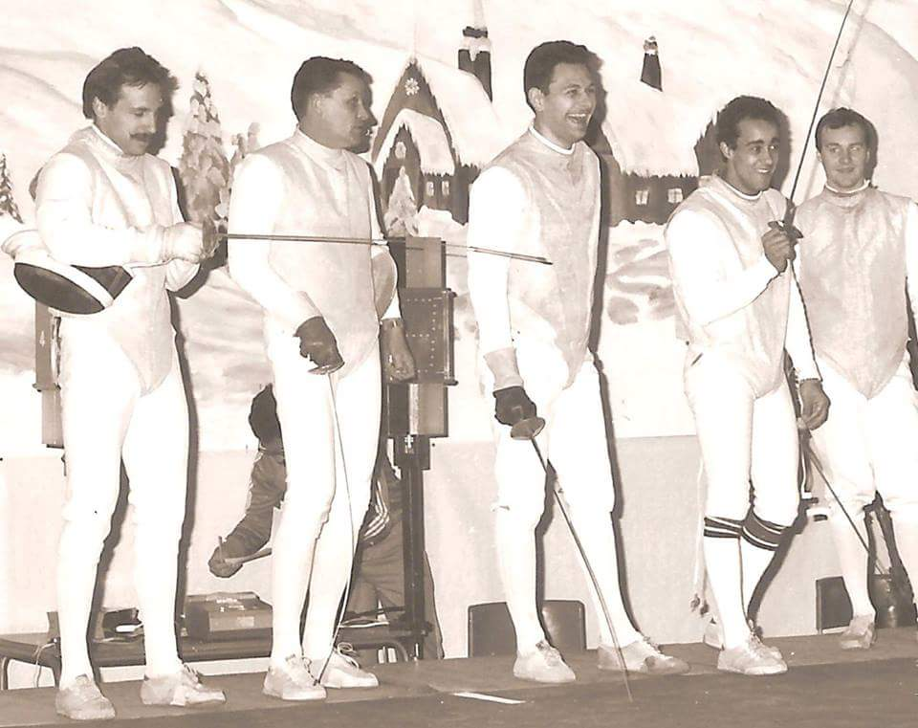
2 0 1 7

1.- Coupe du Maître d’Armes 2017
2.- Historique – Coupe du Maître d’Armes.
3- Licenciés Martigues - Catégories
4.- Blasons - Jaune – Rouge – Bleu – Vert

5.- Récapitulatif des compétitions saison : 16 / 17
6.- Licenciés Membres

7.- Récapitulatif des Compétitions saison : 16 / 17
8.- Bilan a) animations b) compétitions
9.- Palmarès 2017
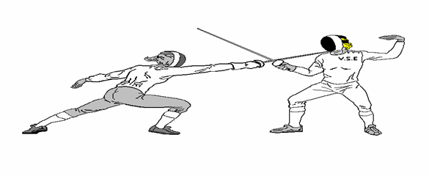
10.- Mot du Maître – Bilan Sportif
SLC Martigues

L' Art et l' Esprit
Coupe
Maître d' Armes
2016 - 2017
L' Art et l' Esprit

SLC Martigues

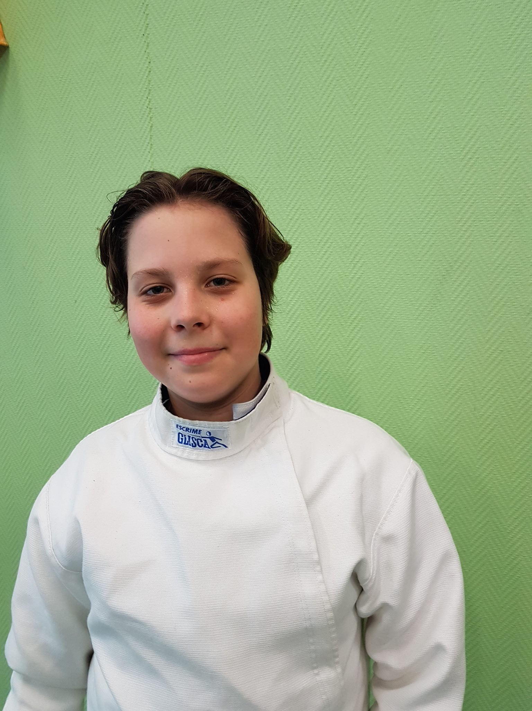

Son travail,
Son goût du partage,
Son assiduité sans faille,
Un bel avenir,... lui est réservé...
Mérite d'être en exemple,....
cité !....

Samuel Blanchard

Maître

Christian PROST

Palmarès
Coupe Maître d' Armes
L' Art et l' Esprit
2008 à 2017

1 | 2008 - 2009 | Bastien Tyrou | Pupille | Christian
2 | 2009 - 2010 | Clémence Decroocq | Minime | Christian
3 | 2010 - 2011 | Aurélien Aubert | Minime | Christian
4 | 2011 - 2012 | Corentin Rozières | Pupille | Christian
5 | 2012 - 2013 | Non Attribuée
6 | 2013 - 2014 | Marjolaine Soulier | Junior | Christian
7 | 2014 - 2015 | Jacques Hebert | Benjamin | Christian
8 | 2015 - 2016 | Héloïse Hays | Pupille | Christian
9 | 2016 -2017 | Samuel Blanchard | Benjamin | Christian

RECAPITULATIF
SLC Martigues Escrime

Saison : 2016 - 2017

AN / CAT | POU | PUP | BEN | MIN | CAD | JUN | SEN | BABY | TOTAL
2008 | 4 | 10 | 4 | 3 | 0 | 0 | 5 | 0 | 26
2009 | 4 | 8 | 5 | 5 | 0 | 1 | 13 | 0 | 36
2010 | 4 | 8 | 5 | 5 | 0 | 1 | 13 | 0 | 36
2011 | 3 | 16 | 9 | 8 | 0 | 0 | 11 | 0 | 47
2012 | 6 | 14 | 4 | 0 | 7 | 1 | 15 | 0 | 47
2013 | 8 | 5 | 7 | 2 | 7 | 0 | 13 | 0 | 42
2014 | 6 | 6 | 3 | 3 | 0 | 3 | 12 | 0 | 33
2015 | 1 | 9 | 4 | 3 | 4 | 0 | 10 | 0 | 31
2016 | 3 | 13 | 1 | 2 | 0 | 0 | 12 | 0 | 31
2017 | 5 | 6 | 10 | 1 | 3 | 3 | 13 | 0 | 41
PLUS | +2 | -7 | 9 | -1 | +3 | +3 | +1 | 0 | 10

Les Blasons 2017

Jaune |  | Rouge |  | Bleu |  | Vert
 |  | 2017 |  | Théo Schmitt - 2017 |  | 2020
 |  | Evan Megel - 2016 |  | 2018
 |  | Héloïse Hays - 2016 |  | 2018
 |  | Ewan Perennes - 2016 |  | 2018
 |  | Camille Chauvet - 2016 |  | 2018
 |  | 2016 |  | Bastien Alix - 2017 |  | 2019
 |  | Noa Pascuito - 2016 |  | 2018
 |  | 2016 |  | Sara Marino 2017 |  | 2019
 |  | 2015 |  | Thibault Alajarin - 2017 |  | 2020
 |  | 2015 |  | Jacques Hebert - 2016 |  | 2018
 |  | 2015 |  | Samuel Blanchard - 2017 |  | 2019
 |  | Pierre Olivier-Landie - 2015 |  | 2018
 |  | Erwan Andrès - 2017 |  | 2018
 |  | Cloteau Keryann 2017 |  | 2018
Bernard Victor 2016
Rey-Gérard Sacha 17
Manoli Loan 2017
Camille Blanc-Magotte 2017

Très belle année !....
- 3 blasons jaunes
- 3 blasons rouges
- 5 blasons bleus
L' Art et l' Esprit

CLASSEMENT

RESULTATS COMPETITIONS

- O P E N 2017 -

Noms |  |  |  |  |  |  | TTL | Nbre |  | Cat |  | PTS | OPEN
Jacques Hebert | 168 | 172 |  |  |  |  | 340 | 2 |  |  |  | 340 | 1
Evan Megel | 160 | 172 |  |  |  |  | 332 | 2 |  |  |  | 332 | 2
Camille Chauvet | 148 | 148 |  |  |  |  | 296 | 2 |  |  |  | 296 | 3
Sara Marino |  | 170 |  |  |  |  | 170 | 1 |  |  |  | 170 | 4
Bastien Alix | 158 |  |  |  |  |  | 158 | 1 |  |  |  | 158 | 5

Participations Compétitions

2016 - 2017

 |  | 2017 | 8 | SLC Martigues
Comp | N° | Nom | Clt | Cat | Lieu | Type | Date
1 | 1 | Camille C. | 26 | M11 | Cabriès | CD13 | 20/11/2016
1 | 1 | Evan M. | 20 | M11 | Cabriès | CD13 | 20/11/2016
1 | 1 | Jacque H. | 16 | M14 | Cabriès | CD13 | 20/11/2016
1 | 1 | Bastien A. | 21 | M14 | Cabriès | CD13 | 20/11/2016
1 | 2 | Camille C. | 26 | M11 | Miramas | CD13 | 05/02/2017
1 | 2 | Evan M. | 14 | M11 | Miramas | CD14 | 05/02/2017
1 | 2 | Jacque H. | 14 | M14 | Miramas | CD15 | 05/02/2017
1 | 2 | Sara M. | 18 | M14 | Miramas | CD16 | 05/02/2017

L' Art et l' Esprit

Licenciés - 2017 - SLCM 41 !!! + 1 0 !!!
5 Poussins
moins 7
6
Pupilles
Le Cavorzin Adam
Bernard Victor
Rey-Gerard Sacha
Blanc Magotte Cassandre
Manoli Loan

Chauvet Camille
Cloteau Keryann
Pascuito Noa
Blanc Magotte Camille
Megel Evan
Cayuela Lohann
Alajarin Thibault
Alix Bastien
Andrès Erwann
Blanchard Samuel
Grisolle Lucas
Hays Héloïse
Hebert Jacques
Marino Sara
Olivier-Landié Pierre
Perennes Ewan
Schmitt Théo

10
Benjamins

1
Minimes

Challet Emilie
Conrath Carla
Rozières Corentin
Thomas Emilie
Bernard Maé
Ratajczack Léo

Bellot Jean-Philippe
Chauvet Sylvain
Goux Daniel
Lascorz Gaëtan
Merlin Jean-Claude
Merlin Viviane
Pérez Christophe
Prost Christian
Schmitt Murielle
Trunfio Roland
Zanetti Patrick
Chery Thomas
Devalloir Camille

6
Cadets - Juniors

13
Loisirs

9
Féminines

Encadrement par le Maître d’Armes.
Maître Christian PROST
N° carte Professionnelle : 01310ED0367

- Vice Président de la Ligue de Provence 00 – 04.
- Président Commission des Educateurs 00 – 04.
- Membre du Comité Directeur Département des BdR.
- Coordinateur formation aux métiers de Maître d’armes : 02 – 04 Ligue Provence & C/Azur.
- Directeur de stages perfectionnement. L.E.P / L.E.Corse
- Officier des sports Base aérienne 125 Istres.
- Cadre Maîtrise Sport.

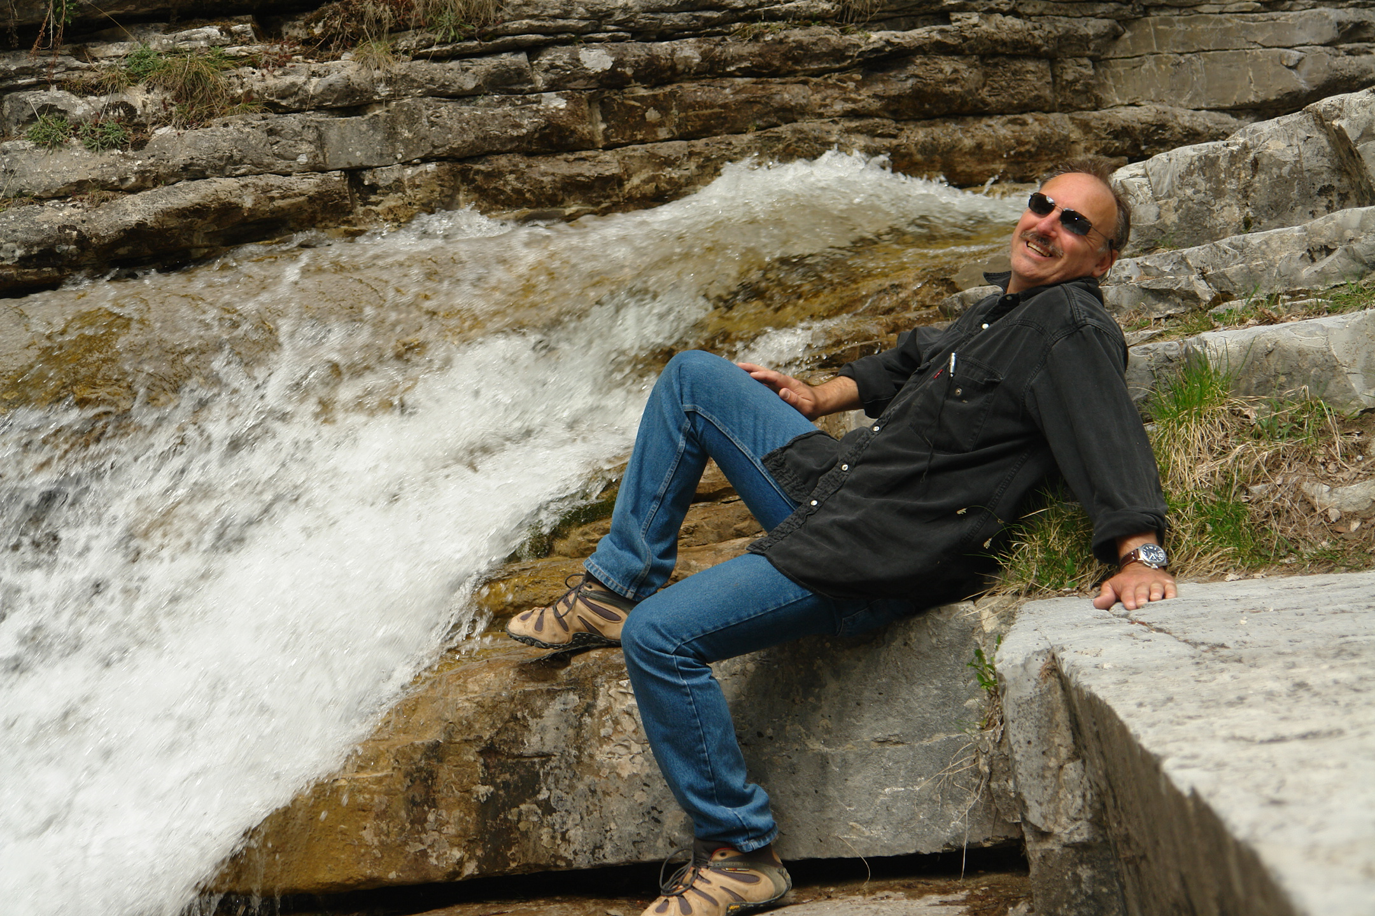

- Responsable encadrement Club de Martigues (13).
- Responsable pédagogique au Club de Manosque (04).
- Responsable pédagogique au Club de Digne (04).
- Responsable cours du CIS de Martigues (13).
- Responsable formation cadres techniques PACA.
Animation Club – 16-17

- 2 sorties Flunch…. !

- 3 sorties O’WOK - 2 loisirs – 1 jeunes -

- 1 compétition de Noël qui a rassemblé près de 85 % de l’effectif du Club.

- Fin d’Année – Fête de Noël
- 4 séances examens pour les Blasons - Jaune-Rouge-Bleu-Vert

Le barème est élevé afin d’impliquer grandement les parents pour la compréhension de la discipline ;

- 3 examens (poussins – pupilles)

* Un challenge Arbitrage (examen sur les fautes et les cartons)
* Un challenge technique
* Un challenge Poule (examen sur la feuille de poule)

RECAPITULATIF
PALMARES
2 0 1 7
2.- Prix des Jeunes (Poussins)
(Je sais tout sur la feuille de poule)

1 | Sacha Rey

3.- Prix des Jeunes (Pupilles)
(Je sais tout sur la feuille de poule)
1 | Keryann Cloteau
2 | Sacha Rey
3 | Théo Schmitt

4.- Challenge Poule (Arbitrage)

1 | Sacha Rey
2 | Evan Megel
3 | Camille Chauvet

5.- Arbitrage Théorie

1 | Théo Schmitt
2 | Erwann Andrès
3 | Sacha Rey

6.- Prix Assauts - Technique

1 | Théo Schmitt
2 | Sara Marino
3 | Erwann Andrès

7.- Challenge technique

1 | Sara Marino
2 | Keryann Cloteau
3 | Sacha Rey

7 – Coupe du Maître D’Armes
2 0 1 7

Poussins

1 | Sacha Rey Gérard
1 | Cassandre
1

Pupilles

1 | Evan Megel
2 | Camille Chauvet
3

Benjamins

1 | Sara Marino
2 | Bastien Alix
3

Minimes

1 | Jacques Hebert
2
3

Cadets

1 | Corentin Rozières
2
3

OPEN

1 | Jacques Hebert
2 | Evan Megel
3 | Camille Chauvet

REMERCIEMENTS

Pour sa disponibilité e

Samuel Blanchard

N°
20 16 - 20 17

Chers amis,

Chaque année pour cette soirée de fin d’année sportive, la soirée palmarès, j’ai toujours l’impression d’écrire une redite,… Les années passent et les impressions s’accumulent,… je suis partagé entre dire beaucoup et peu,… oui ! Très peu !
Il faut bien en garder un peu sous la coupe pour l’année prochaine ….
Vous parler de la saison sportive écoulée alors qu’on est juge et partie, la nécessité objective est de rigueur, gageons que je réussisse l’examen !

La salle, le groupe !

Du bonheur, et rien que du bonheur, certes toujours pas assez de tireurs, mais qu’importe le nombre,.. quand la qualité est là ! Mais n’oublions pas que l’escrime est avant tout un sport de combats,… et que faute de combattants,… s’étiolent, s’étiolent les acquis !
Tous les ans nous courons à reconquérir les partances, même si elles ne sont que de 10 à 13,… ces départs représentent quand même 30 % !!!!! Et chaque année un grand doute nous anime,….. retrouver de nouveaux escrimeurs aux espaces libérés… S’en est ainsi,… presque depuis la nuit des temps ! Quand je dis la nuit des temps,… ne me regardez pas trop près merci !
Dans un monde où nombre d’enfants son scotchés à leurs écrans ou autres tablettes,…. Dans une société où l’on veut faire croire qu’il faut élever les enfants dans un monde sans stress, sans travail,….
L’escrime est contrainte, agression, lutte, rivalité, difficulté, ici,... sans cesse sur le métier il faut se remettre en piste,… L’escrime est aux antipodes des critères, des carcans où l’on voudrait réfugier les enfants… L’escrime,… l’escrime fait tache !
En septembre, à la rentrée, il nous faudra encore séduire, conquérir de nouveaux sourires,…. A tous ces tireurs qui quitteront le port, nous leur souhaitons du fond du cœur bon vent, de belles destinées, de beaux horizons…

La salle, l’effectif !

On est toujours à la recherche de l’eldorado ! Pour que la machine puisse monter en puissance, il faudrait que le club atteigne les 60 tireurs,…
Les années 2011 et 2012 ont été les témoins de nos meilleurs effectifs, nous étions 47… !
Cette année, pour 2017, nous avons enfin dépassé les 40 tireurs...

Poussins ! 7-8-9 ans : 5 Partants 2018 - 3

Avec un effectif supérieur, ils se sentiraient plus à l’aise, le groupe fait force.

Pupilles ! 10-11 ans : 6 Partants 2018 - 3

Effectif ici encore insuffisant, 10 en cette catégorie serait bénéfique pour le groupe.

Benjamins ! 12-13 ans : 10 Partants 2018 - 3
Les benjamins est une catégorie relais, certains ont déjà du métier et sont les modèles pour nos petits poussins et pupilles.
Ils sont les meilleurs assistants du maître d’armes !

Minimes ! 14-15 ans : 4 Partants 2018 - 4
Un + Trois ! Je m’explique, 1 en catégorie minime et les autres à l’épée ce qui ne favorisent en rien le développement technique de cette catégorie surtout au fleuret… étant donné que nous n’avons ni cadet ni juniors pour donner la, et les leçons de combat à notre minime quelque peu esseulé….
Heureusement, afin de trouver des adversaires, de temps en temps il tire à l’épée avec les lames moins jeunes du club,… je n’ai pas dit : « usées »!.......

Cadets ! 16-17 ans : 3 escrime dite loisirs Partants 2018 - 2

Juniors ! 18-19-20 ans : 0

Loisirs Seniors ! 12 Partants 2018 - 1
Le constat est que l’escrime manque de visibilité, malgré nos participations aux animations dédiées à la jeunesse ou dans le centre commercial de Auchan,… Ou avec la fête des CIS,... jamais ces animations nous ont apporté un licencié…
La meilleure des publicités est celle que chacun peut faire, à sa porte, au travail, sur internet, en parler,… en parler, et en parler encore…… Alors,... je vous en parle !!!!!

Total des partants 16 !!!!!!!!!!

L’atmosphère du club!

Noblesse oblige,… Je vais commencer par les tireurs,… un seul mot ! Du bonheur !!
Très belle participation, certains sont plus engagés que d’autres, l’ensemble du groupe est homogène, pas de clan, et tous, ont cœur à rendre service envers les uns les autres et au maître d’armes…
Nos jeunes tireurs se sont démenés pour obtenir leurs blasons.
La réussite est le fruit de leur travail. Ils savent que je ne donne rien !.... Je suis,… d’une sévérité totale !!!!! TOTALE… !
La fin d’année a été marquée par nombre de petits questionnaires, petites interrogations écrites, de mise en pratique, et la tension,….. était à son comble…. Ils s’en sont très bien tirés ! Bravo !

Nos petites sorties à Flunch puis au Wok font partie de la cohésion et l’ambiance du club. On remettra cela l’année prochaine si vous êtes sages !!!!!!!!!

Parents !
Un petit mot pour vous chers parents,… petit mot mais, mais grande pensée pour vos présences,…. votre sympathie et la confiance accordée !
Votre présence à cette soirée O’Wook a prouvé votre caution à soutenir le travail des enfants, et nos actions au sein du club…. Merci à vous tous ! Mille mercis !

La section loisirs
Que serait ce club sans nos vieilles lames, je dis vieille et j’assume les mots,… mais je n’ai pas dit usées !!!!! Ces lames,… sont comme neuves et donnent toujours du fil à retordre à nos jeunes …. Nos jeunes ont grand plaisir de se trouver ainsi confronter avec la vraie,… escrime !
C’est très souvent là, que nos jeunes voient pour la première fois ce truc sur leur front,…. Cette chose appelée,… sueur… !
On souhaiterait que cette catégorie loisirs s’étoffe encore, qu’elle soit également composée de plus sourires féminin……. Je lance donc un appel solennel à la gent féminine,… qu’elle vienne en découdre avec nos très sympathiques seniors !

Compétition
Notre année sportive n’a pas été placée sous l’étendard de la compétition. L’année dernière nous avons perdu un nombre important de tireurs, et il a fallu tout reprendre avec une nouvelle couvaison !
Il ne faut pas envoyer les trop jeunes pousses au combat ! Certains en savent quelque chose. La compétition d’escrime est une arène où il est difficile d’y faire sa place !
L’important est de prendre son temps, d’acquérir des notions, les techniques qui pourront rassurer, et donner confiance….

Cette année un changement notoire a été mis en place à la rentrée !
Les catégories ont pris d’étranges dénominations… : M5, M7, M9, M11, M14, M17, M21 !
Poussins, Pupilles, Benjamins, Minimes, Cadets, Juniors, Seniors, Vétérans ont sombré dans le néant,…

Mais cela n’aura duré que le temps d’une saison… fiasco total !
On va retrouver un peu de romantisme, avec nos catégories habituelles.

Pour la petite histoire hormis le fait de changer de nom, une catégorie les M14 réunissait les 12,13 et 14 ans… dur-dur déjà par la différence des âges des compétiteurs en présence, mais aussi par une différence et non des moindres, les 14 ans tirant avec un fleuret de 8cm plus long que les autres… 82 contre 90 !!!!

Mot de la fin
Cette petite bafouille n’aura nullement l’ambition d’être exhaustive,….
Mais je compatis à votre désir de passer à l’objet de notre soirée,… les récompenses !
Gageons pour ma part et pour notre Président Jean-Claude Merlin, ainsi qu’à tous les tireurs, nous soyons aussi nombreux à la rentrée, et qui sait, qu’une pluie, une averse, une tempête de nouveaux sourires nous tombent sur la tête !
On peut toujours croire aux père Noël !!!! En attendant et avant de passer aux remises de récompenses,… Bonnes et longues vacances à tous !
- Il n’y a pas de Maîtres d’Armes mélancoliques,
- Disait : ‘Alfred de Musset’
- Ajoutons… !
Il n’y a pas d’escrimeurs….. moroses… !

